**Principais ferramentas para modelagem de dados**

**O que São as Ferramentas de Modelagem de Dados**

As ferramentas de modelagem de dados permitem uma modelagem de dados rápida e eficiente. Eles preenchem a lacuna entre as várias camadas de modelos de dados e os próprios dados. A maioria das ferramentas de modelagem de dados irá gerar esquemas de banco de dados ou DTD (Document Type Definition) automaticamente, permitir a fusão e comparação de esquemas e modelos e fazer engenharia reversa de bancos de dados existentes em modelos.

Boas ferramentas de modelagem de dados estarão acessíveis a pessoas não técnicas para permitir a modelagem de dados conceituais com facilidade.

### **1 - Erwin Data Modeler**

**Essa ferramenta de modelagem de dados vai além de simplesmente projetar o modelo de dados e garante integração constante com bancos de dados como MySQL e PostgreSQL para visualizar seus dados e obter o máximo deles.**

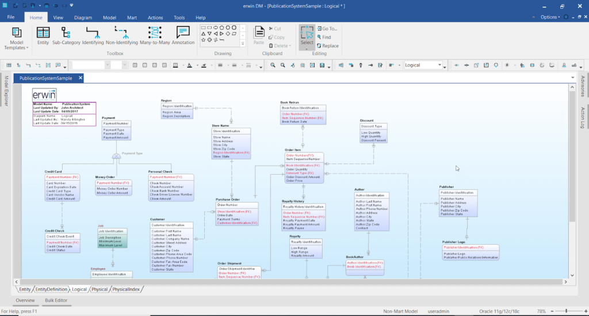

* Possui várias versões para atender às necessidades específicas do cliente
* Ferramentas de comparação (Complete Compare) robustas
* Visualização rica com metadados

Erwin ofereceu várias versões com diferenças importantes:

A edição Standard oferece criação e implantação de modelos.

A Navigator é uma versão somente leitura para ajudar a visualizar os dados.

A edição Workgroup é uma solução baseada em repositório destinada à colaboração.

E a ferramenta mais específica é a versão NoSQL, que, como o próprio nome sugere, lida com bancos de dados não relacionais.

Tanto a versão Standard quanto a versão Workgroup oferecem ferramentas de comparação (Complete Compare) que podem ser usadas para encontrar diferenças em vários bancos de dados ou versões.

Preço (baseado no mercado americano):

* US$ 299 / mês ou $ 2.999 / ano para a edição Standard
* US$ 449 / mês ou $ 4.499 / ano para a edição do Workgroup

### **2 – ER/Studio**

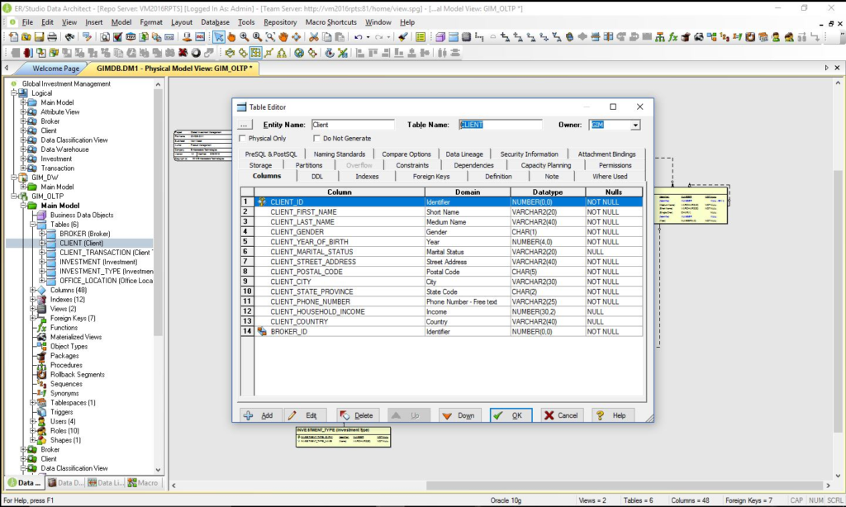

O ER / Studio, assim como o Erwin, existe há um certo tempo e mostra-se tanto no positivo quanto no negativo. Embora o ER / Studio **forneça um conjunto de recursos robusto que vem de décadas de melhorias, às vezes eles têm dificuldade em acompanhar as novas tecnologias.**

* Integração Git junto com ferramentas de fusão / comparação
* Mentalidade de negócios em primeiro lugar
* Capacidades de engenharia direta e reversa

A integração do Git é moderna e eficaz, usando os padrões SSIS e SSRS para facilidade de uso.

ER / Studio foi projetado especificamente com a filosofia de preencher as lacunas entre negócios e desenvolvedores, para obter o melhor de seus dados.

Quer você já tenha dados ou estejam começando do zero, o ER / Studio fornecerá as ferramentas de que você precisa para fazer o melhor uso deles no futuro. A ferramenta também ajudará a reduzir redundâncias.

Preço (baseado no mercado americano):

* a partir de US$ 1.470,40 por usuário (estação de trabalho), mas os preços geralmente são negociados.

### 3 – **DbSchema**

DbSchema**é um designer e gerenciador de banco de dados visual que oferece suporte a uma ampla variedade de tipos de banco de dados, incluindo SQL, NoSQL e bancos de dados em nuvem.**

Entre outros, DbSchema oferece:

* Suporte não apenas para GIT, mas também Mercurial, SVN e CVS
* Correções de bugs frequentes e atualizações de plataforma (a cada 2 ou 3 meses)
* Gerador de dados aleatórios integrado

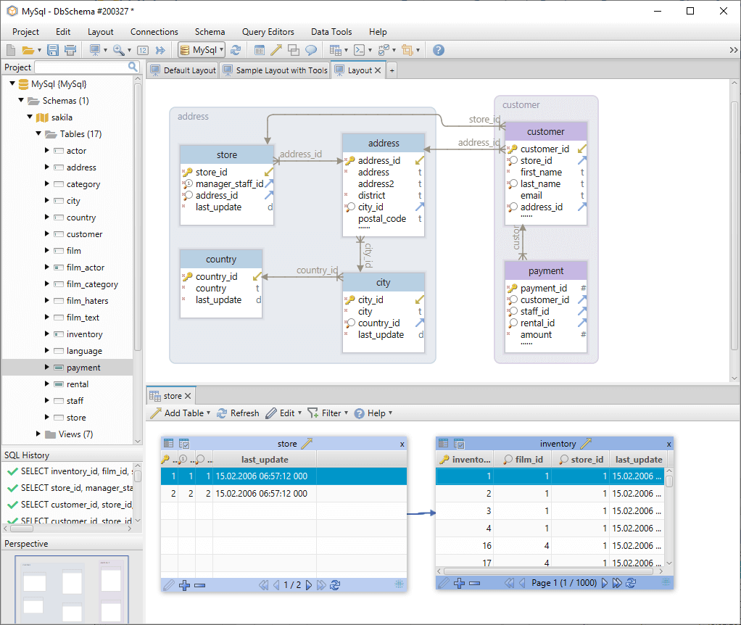

Infelizmente, DbSchema não fornece detalhes suficientes sobre a descrição dos campos e não possui recursos de gerenciamento de versão. Além disso, os usuários relatam que não é tão confiável quanto outras ferramentas.

Preço Preço (baseado no mercado americano):

* a partir de US$ 63 para um usuário (para fins acadêmicos) e US$ 127 para usuários individuais com licença vitalícia perpétua. Uma versão gratuita está disponível, bem como licenças de avaliação mediante solicitação.

### 4 – ERBuilder

ERBuilder Data Modeler**visa tornar a modelagem de dados acessível para desenvolvedores. Isso significa que não é um bom ajuste para camadas de modelagem de dados lógicos e conceituais.**

* Modelador de dados visuais fácil de usar
* Engenharia direta e reversa de bancos de dados
* Exploração de dados

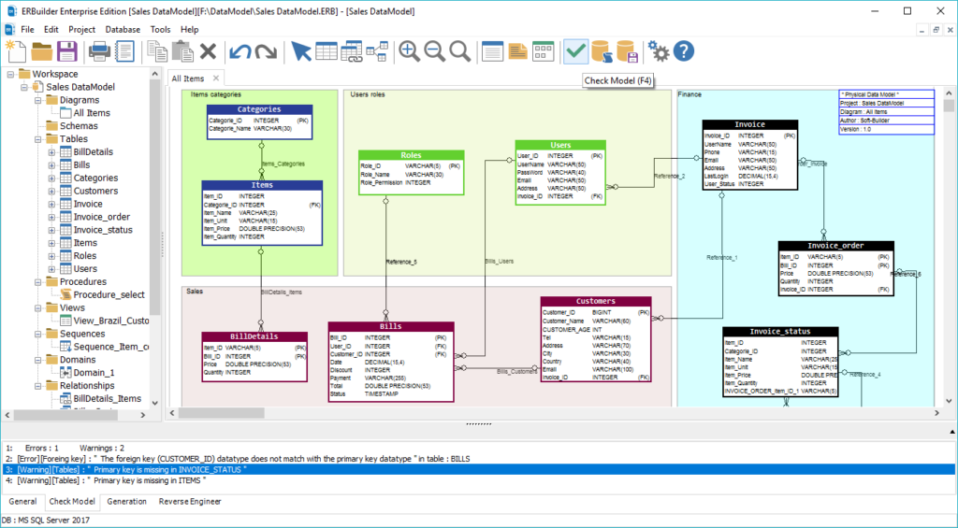

Infelizmente, o ERBuilder carece de ferramentas de controle colaborativo e de controle de versão. Mas a interface gráfica robusta e fácil de usar é um ponto forte a seu favor. Enquanto explora dados com o ERBuilder, você achará fácil navegar entre diferentes tabelas e construir diagramas detalhados automaticamente com o clique de um botão.

Preço (baseado no mercado americano):

* versão gratuita disponível e uma ampla variedade de opções de preços, desde o modelo de assinatura de US$ 49 até o modelo perpétuo de US$ 99.

### **5 – HeidiSQL**

HeidiSQL**é uma ferramenta de modelagem de dados de camada física gratuita e de código aberto projetada para ser fácil de usar.** Por ser gratuito, o HeidiSQL é uma das ferramentas mais populares para MariaDB e MySQL em todo o mundo.

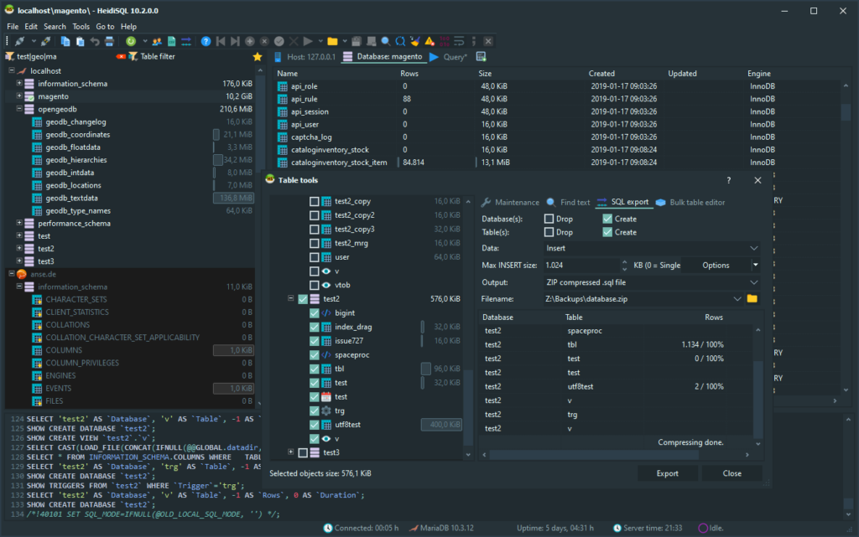

Ao contrário dos concorrentes proprietários, ele não possui características singulares dignas de nota. Dito isso, ele tem alguns problemas de estabilidade, embora os usuários relatem que não tem efeitos adversos e simplesmente requer uma reinicialização.

Preço (baseado no mercado americano):

* grátis

### **6 – Navicat Data Modeler**

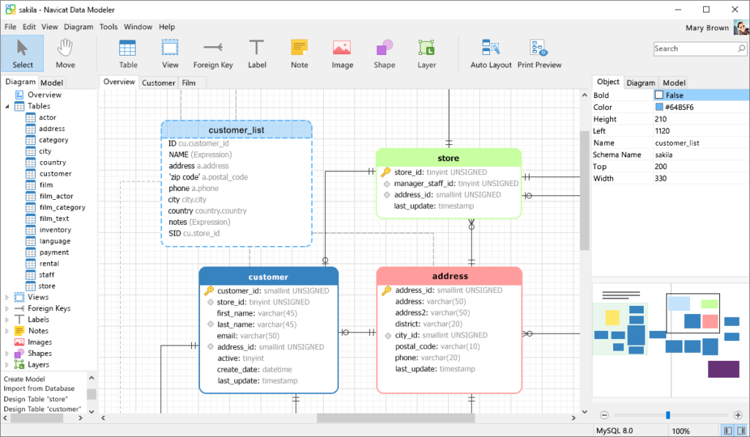

O Navicat Data Modeler **é uma ferramenta de modelagem de dados poderosa e econômica, com uma interface de usuário muito agradável.** As ferramentas de modelagem de dados geralmente parecem desatualizadas, mas não o Navicat.

Como muitas das ferramentas de modelagem de dados mais caras (como erwin e ER / Studio), recursos do Navicat:

* Ferramentas de engenharia reversa
* Modelagem física, bem como conceitual e lógica
* Navicat Cloud

O modelo de preços do Navicat o torna muito mais acessível do que erwin e ER / Studio e não é insuficiente em seu conjunto de recursos, embora alguns usuários relatem falta de descrições de campo.

A nuvem Navicat suporta a sincronização de suas configurações de conexão, consultas e modelos em dispositivos incluindo Windows, macOS e dispositivos iOS.

Preço (baseado no mercado americano):

* a partir de US$ 22,99 / mês.

### **7 – Toad Data Modeler**

O Toad Data Modeler **oferece suporte a uma ampla variedade de plataformas e a muitas versões diferentes.**Por exemplo, o Toad oferece suporte ao MS SQL Server desde 2000.

* Desenvolvimento rápido
* Camadas lógicas e físicas

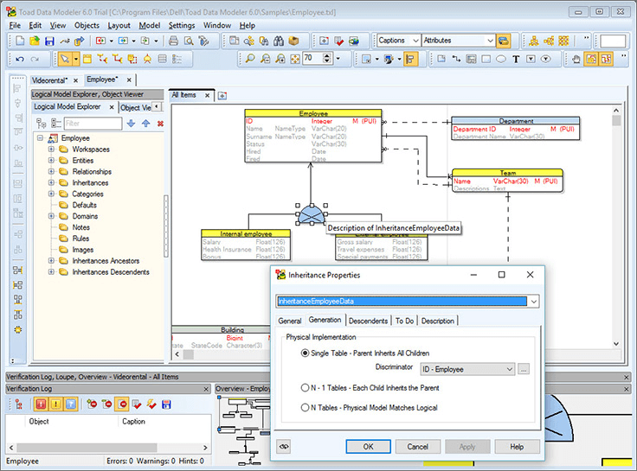

A configuração e o licenciamento do Toad são mais complexos e podem ser melhorados. Também requer um aplicativo diferente para funcionar separadamente no Oracle e no MySQL. Uma solução completa seria preferível.

Preço (baseado no mercado americano):

* começa em US$ 293 / ano.

**8 – Archi - Open Source ArchiMate Modelling**

Archi é **um kit de ferramentas de modelagem de dados projetado para todos os níveis de modelos, incluindo empresas e pequenas empresas.** Ele usa ArchiMate, uma linguagem de notação visual que ajuda a explicar sistemas complexos.

* Código aberto
* Site de boas-vindas e guia do usuário
* Roteiro e histórico de versão limpos e acessíveis

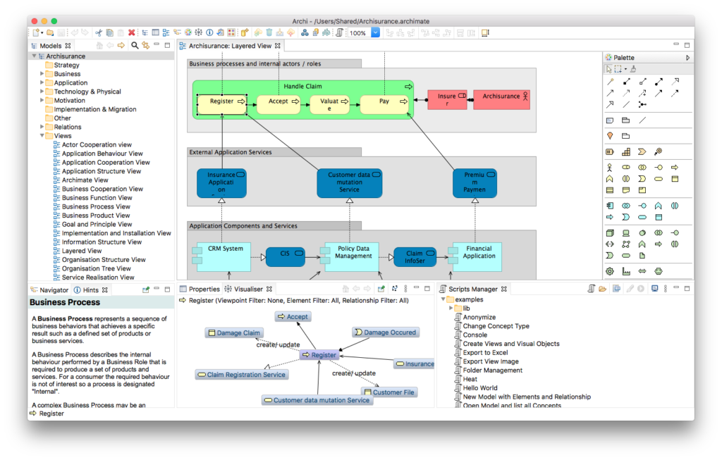

Ao contrário do HeidiSQL, uma solução alternativa de código aberto, o Archi tem uma interface de usuário limpa e permite modelagem de dados conceituais e físicos.

Preço (baseado no mercado americano):

* Preços: grátis

**9 – DeZign for Databases**

DeZign for Databases **é uma ferramenta intuitiva e fácil de usar para modelagem de dados projetada para desenvolvedores e DBAs.**

* Múltiplos modos de exibição
* Janela panorâmica e zoom
* Recursos avançados como relacionamentos N:M

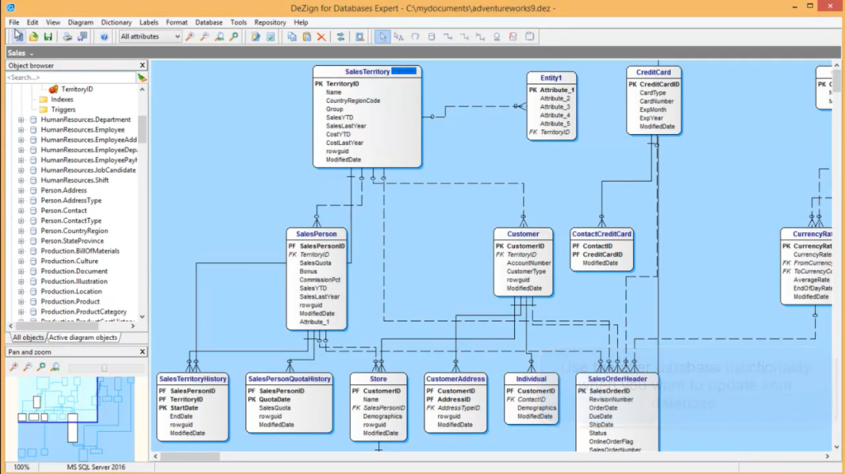

DeZign é uma ferramenta que se concentra em recursos de visualização de dados e modelagem de dados complexos. Ter como alvo desenvolvedores e DBAs significa que faltam as ferramentas para uma modelagem conceitual posterior eficaz.

Preço (baseado no mercado americano):

* a partir de US$ 228

**10 – SQL Database Modeler**

O modelador de SQL Database Modeler**é um SaaS elegante e moderno, sendo totalmente baseado na web. A ferramenta tem muitos recursos de nuvem singulares e ferramentas colaborativas e é muito fácil de entrar.** Nenhum download ou instalação é necessário.

* Aplicativo da web
* Fácil de começar e obter uma primeira impressão
* Desenvolvimento livre de código

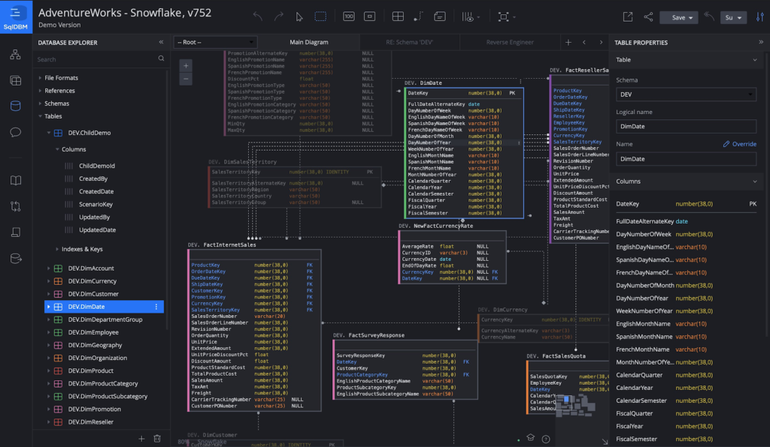

Honestamente, o site do SQL Database Modeler é um prazer e incentivo você a visitá-lo e explorá-lo você mesmo. Vale a pena pelo passeio, mesmo que não tenha nenhum outro atrativo. A qualidade do site fala com a qualidade da ferramenta em si, pois ambas são baseadas na web. Dito isso, um grande apelo da plataforma é sua abordagem livre de código sempre que possível.

Preço (baseado no mercado americano):

* Preço: começando em US$ 25 / mês ou US$ 240 / ano.

Apenas algumas das soluções nesta lista apresentam suporte à nuvem; o moderno SQL Database Modeler e o Navicat Data Modeler se destacam nesse aspecto. No entanto, há segurança em ir com uma ferramenta tão bem estabelecida como **erwin Data Modeler** ou **ER / Studio**.

‌

‌ [(24) As 10 Principais Ferramentas de Modelagem de Dados para Conhecer em 2021 | LinkedIn](https://www.linkedin.com/pulse/10-principais-ferramentas-de-modelagem-dados-para-conhecer-asakura/?originalSubdomain=pt)

**Tente implementar algum exemplo visto em sala em uma das ferramentas pesquisadas.**

Na pesquisa deve constar:

Os recursos da ferramenta,

Histórico da ferramenta

Criador da ferramenta.

Deve haver um modelo de ferramenta para cada integrante do grupo.

**LinkedIn**. Disponível em: <https://www.linkedin.com/pulse/10-principais-ferramentas-de-modelagem-dados-para-conhecer-asakura/?originalSubdomain=pt>. Acesso em: 27 set. 2023.